Лабораторная работа №2 - Разработка базового расписания

Прототип экранных форм

1. Экран со списком контактов

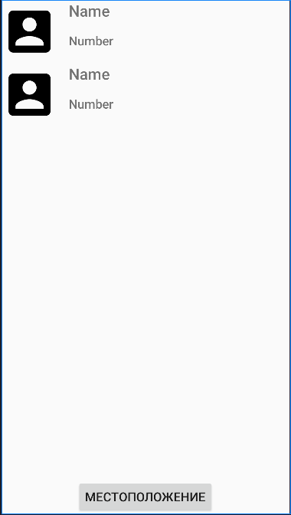

Описание: Нужен для отображения общего списка контактов + кнопка для перехода на экран отображением всех контактов на карте.

1. Ячейка списка контактов



Описание: Нужна для верстки каждого элемента контакта

1. Экран детальной информации контакта.

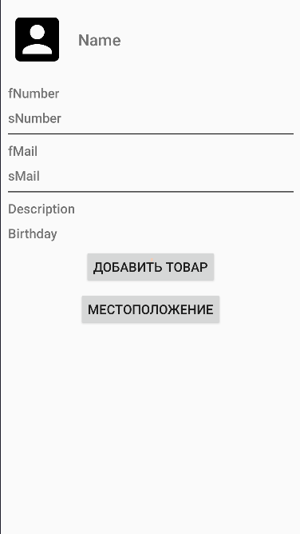

Описание: Нужен для отображение полной информации о контакте + кнопка для включения напоминания + кнопка для добавления местоположения

1. Экран для отображения и сохранения местоположения контакта

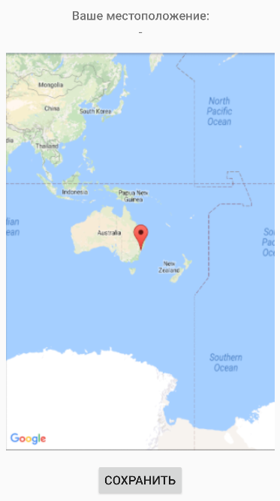

Описание: Нужен для отображения местоположения контакта (цветная область - карта) + сохранения местоположения в БД

1. Экран для отображения адресов контактов, к которым возможно проложить маршрут

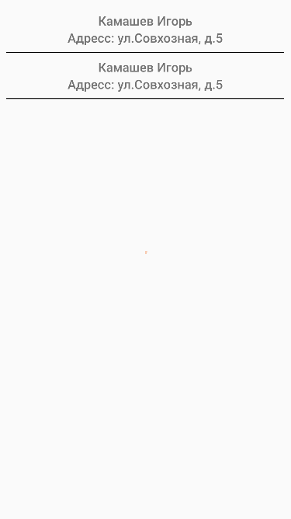

Описание: Нужен для выбора контакта, к которому мы хотим проложить маршрут

1. Экран для отображения всех контактов на карте

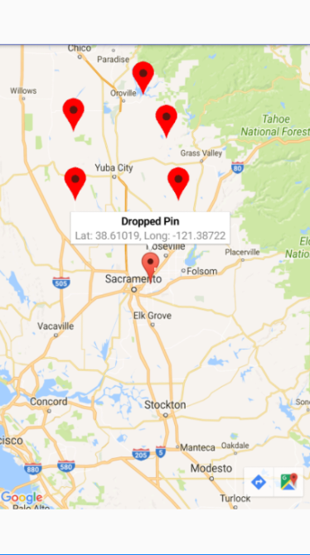

Описание: Экран для отображения контактов на карте(цветная область - карта)

1. Экран для сохранения продукции, которую нужно доставить



Описание: Экран, для добавления записи о продукции для доставки

Диаграмма сущностей

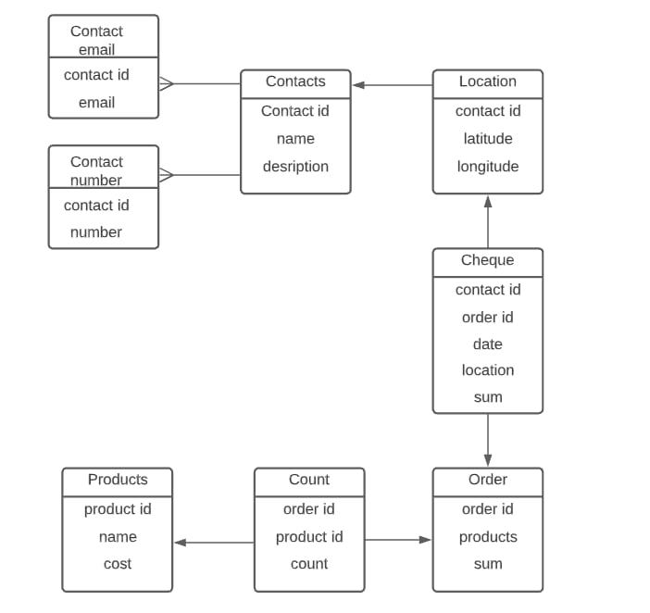

Разработка api системы

1. Отображение списка контактов.

Описание: Метод для отображения списка контактов на экране  
Входная информация: id контактов

Выходная информация: список контактов с краткой информацией (id, name, phone number).

1. Отображение детальной информации о контакте.

Описание: Метод для отображения детальной информации контакта на экране

Входная информация: id контакта

Выходная информация: подробная информация о контакте (id, name, phone number, second number, mail, second mail, description.

1. Отображение контактов на карте

Описание: Метод для отображения всех контактов на карте

Входная информация: latitudes и longitudes контактов.

Выходная информация: google map points.

1. Отображение контакта на карте

Описание: Метод для отображения контакта на карте

Входная информация: latitude и longitude контакта.

Выходная информация: google map point.

1. Маршрут между текущим местоположением и выбранным контактом

Описание: Метод для прокладывания маршрута между пользователем и контактом

Входная информация: latitude и longitude пользователя и контакта.

Выходная информация: два google map point-a.

1. Получение местоположения пользователя

Описание: Метод для получения координат пользователя

Входная информация: id пользователя

Выходная информация: latitude и longitude

1. Добавление уведомления о заказе

Описание: Метод для добавления уведомления в систему

Входная информация: Данные о заказе

Выходная информация: Статус добавления

1. Добавления заказа

Описание: Метод для добавления заказа в БД

Входная информация: Данные о заказе  
Выходная информация: Статус добавления

1. Звонок контакту

Описание: Метод для совершения звонка контакту  
Входная информация: Номер телефона контакта  
Выходная информация: -

1. Сохранение местоположения контакта

Описание: Метод для добавления местоположения контакта

Входная информация: id контакта

Выходная информация: latitude и longitude

Иерархическая структура работ

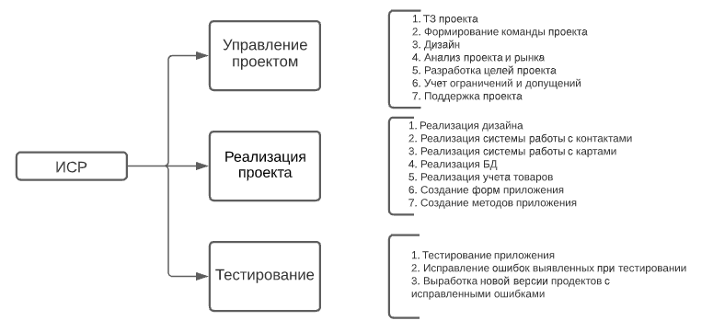

Оценить время выполнения проекта по методу PERT

* *КUI* — количество пользовательских экранов = 7
* *KAct* — количество обработчиков событий = 9
* *КBO* — количество новых бизнес-объектов = 7
* *KBM* — количество новых или модифицируемых бизнес-методов = 10

*Табл. 1. Пессимистиченые, оптимистиченые и средние трудозатраты*

|  |  |  |  |
| --- | --- | --- | --- |
|  | Пессимистичные | Оптимистичные | Средние |
| Пользовательские экраны | 4 | 1 | 2 |
| Обработчики событий | 11 | 3 | 6 |
| Бизнес-объекты | 7 | 2 | 3 |
| Бизнес-методы | 8 | 2 | 4 |

*EUI = 2.1 CKOUI = 0.5*

*EAct = 4.3 CKOAct = 1.3*

*EBO = 2.5 CKOBO = 0.8*

*EBM = 3 CKOBM = 1*

*E∑ = ∑ Ei * Ni = 2.1 * 7 + 4.3 * 9 + 2.5 * 7 + 3 * 10 =* 100.9

*CKO∑* = $\sqrt{∑ {CKOi}^{2} * Ni }$ = 0.5 * 7 + 1.3 * 9 + 0.8 * 7 + 1 * 10 = 31.4

*E= (E∑ + 2CKO∑) * 4 = 654.8*

*Eмес =* ≈ 5 мес

В команде 2 человека => итоге: 2.5 месяца.

Базовое расписание в виде диаграммы Ганта

